**上机实验九**

实验任务

阅读编译链接本题所附的示例代码并运行，仔细观察并理解功能。在此基础上，对前一次的上机实验代码进行重构，使之能实现如下功能：

1. 若cmd.txt文件在程序的运行路径中存在，但内容为空，则程序接受用户的键盘输入，根据用户的输入来对矩阵进行操作，并显示操作后的结果矩阵内容。
2. 增加单字符指令类型来完成“带方向的消融”操作（只在相应方向上进行一次成对数字的消融）：i表示矩阵向上进行消融，k表示向下进行消融，j表示向左进行消融，l（字母L的小写字符）表示向右消融，以及q表示程序退出。
3. 参照以下在不同平台或不同编译环境中功能类似的示例代码，在用户输入单个指令后，立即执行该指令操作并输出结果矩阵，不需要等用户输入回车符。

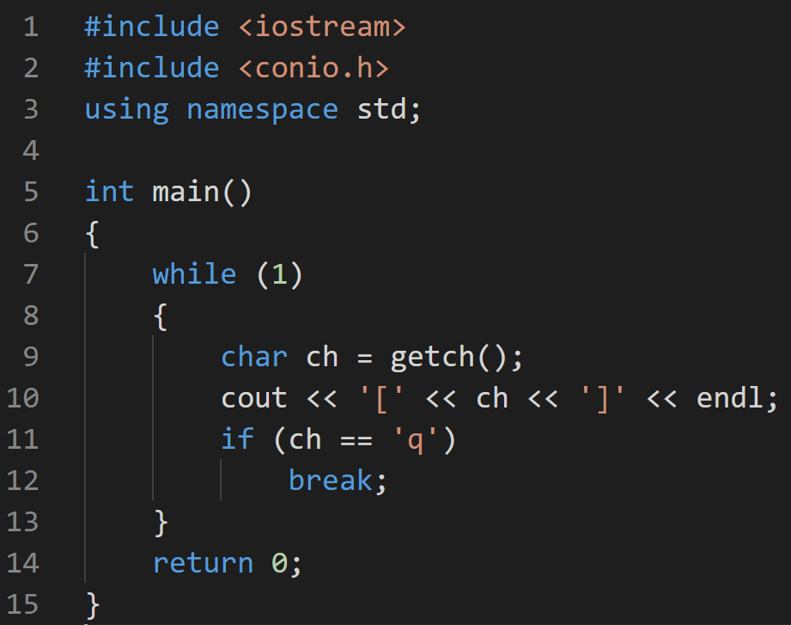

（上面的示例是在Windows平台VS Code中测试过的代码）

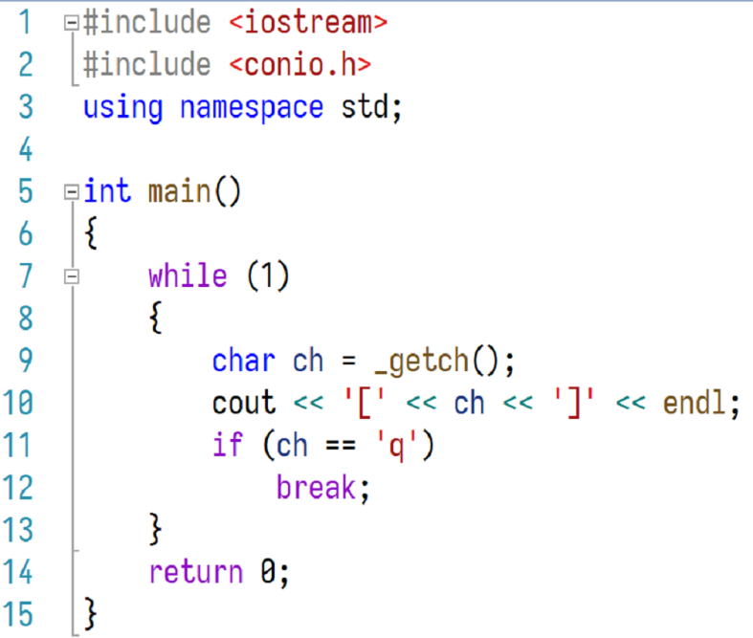

**注意函数名是以下划线开头的。**

（上面的示例是在Visual Studio 2022中测试过的代码）

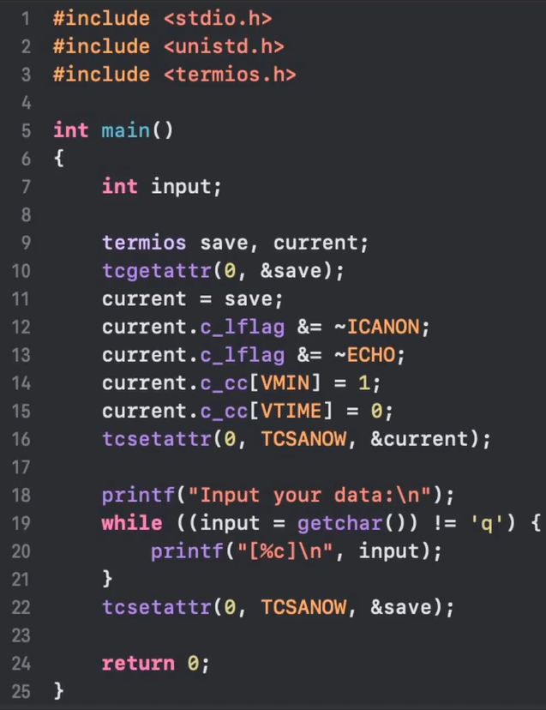

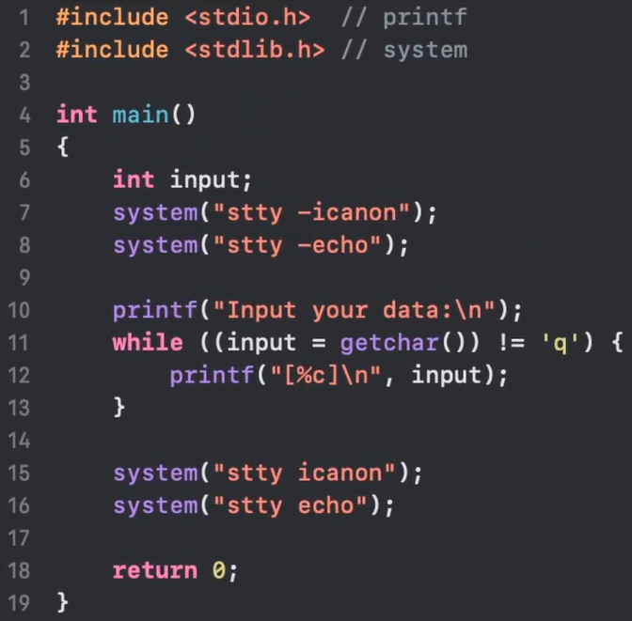

（以上两个示例是在Mac电脑XCode中测试过的代码）

1. 当矩阵没有空位（元素为0的位置定义为“空位”），并且无论用户执行哪个带方向的消融操作，都不可能使矩阵出现空位时，程序输出“GAME OVER”，然后退出。

在修改过程中，如认为有必要，可以对之前所写代码进行重构（如添加函数、修改接口）。

报告要求

以WORD或PDF文件格式保存实验报告，在截止时间之前提交到“清华大学网络学堂”中相应作业处。报告中要注明姓名、学号和班级。

第一部分为重构后的代码，要求有必要的注释，注意代码的风格要符合规范；

第二部分是程序运行时的前10次操作截图，仅要求针对本次新增任务（功能）进行测试，以保证新代码是正确的。要在测试前设置好配置文件，使矩阵输出满足如下要求：

1. 带有边框；
2. 每次随机出现1个数字，该数字是2或4；
3. 矩阵大小等于4*4。